**109年全國孝行獎活動實施計畫**

**一、目的：**

為推廣孝行觀念，獎勵孝行楷模，發掘感動人心的孝行事蹟，鼓勵民眾見賢思齊，於生活中具體展現慈孝行動，營造溫馨、和樂家庭，增進社會祥和。

**二、主辦單位：**內政部

**三、表揚典禮承辦單位：**金門縣政府

**四、協辦單位：**

教育部、衛生福利部、各直轄市、縣（市）政府、財團法人弘道老人福利基金會、財團法人福智文教基金會、財團法人吳尊賢文教公益基金會、社團法人中國家庭教育協進會、松山慈惠堂、財團法人台灣省台南市台灣首廟天壇、社團法人中華民國群園關懷協會

**五、選拔孝行楷模（選拔流程參閱附表1）**

（一）選拔標準

1.凡中華民國國民，設籍於臺、澎、金、馬地區，不分性別、年齡、職業，其孝行合乎選拔標準，且3年內無不良紀錄者，得為被推薦人。

2.有下列具體孝行事蹟之一，經證明屬實，足堪他人表率者：

(1)盡力侍奉父母、尊親屬，家庭和樂。

(2)家人共同照顧父母、尊親屬，維護其健康，鼓勵自我實現，家人感情凝聚。

(3)其他特殊事蹟，由己及人將關懷父母尊親之情懷，推廣至其他長輩、鄰里、社會，足以啟發人心，見賢思齊。

3.被推薦人以個人原則，同一家庭成員共同實踐孝親，經證明屬實，得併列為被推薦人。

4.具有下列情形之一者，不得為被推薦人：

(1)曾獲本獎項。

(2)同一孝親對象家庭曾獲本獎項。

(3)5年內相關孝行事蹟曾獲中央部會表揚。

（二）選拔流程：分初選及複選2階段辦理

1.初選：由直轄市、縣（市）政府辦理

(1)推薦單位及送審資料：

A.以鄉（鎮、市、區）公所、各級學校或團體為推薦單位，民眾、村（里）長請向公所推薦，受理推薦截止日期為109年3月15日。

B.初選名額：直轄市、縣市總人口數100萬以下人者，1名；100萬~170萬人者，2名；總人口數170萬~240萬人者，3名；總人口數240萬~310萬，4名；總人口數310萬以上，5人。（**附表2**）

C.推薦單位應檢附推薦書、孝行事蹟照等相關書表，加蓋推薦單位印信及相關簽章，函送孝行事蹟所在地之直轄市、縣（市）政府。

(2)初選單位應組成審查工作小組，其組成人數、作業方式，由初選單位訂定之。

(3)審查工作小組確實查訪瞭解被推薦人與孝親對象平時互動及生活狀況，確認被推薦人是否符合本計畫第五點第一款所定選拔標準、作成紀錄，填寫實地訪查表。

(4)提報初選名單時，應依序檢附下列文件：

A.初選意見表（**附表3**）

B.推薦書、孝行事蹟照及相關佐證資料（同意書、戶口名簿或身分證影印、低收入戶或中低收入戶證明）（**附表4**）

C.實地訪查表（**附表5**）

(5)初選單位於109年4月30日前函送內政部辦理複選作業。相關文件電子檔，並請寄送本案承辦人電子信箱。

2.複選：由內政部辦理

(1)選拔名額：選出30名為原則。

(2)由內政部邀集教育部、衛生福利部、專家學者、社會公正人士組成複選委員會複審之，會議時，得邀請直轄市、縣（市）政府列席說明。

(3)內政部必要時得派員實地訪查，相關結果提供複選委員參考。

(4)複選委員會就直轄市、縣（市）政府提報之初選名單，於109年6月1日前審定孝行楷模。

（三）獎座及獎金：

1.獎座：孝行楷模每人致贈獎座1座。

2.獎金：孝行楷模每人致贈新臺幣（以下同）5萬元。

3.獎助金：孝行楷模如為低收入戶或中低收入戶，經審議通過者，另致贈孝行獎助金3萬元，最高可獲得8萬元。

4.並列為孝行楷模者，獎座並列其名；獎金及獎助金以1份計。

**六、表揚典禮：**

（一）時間：暫訂109年7月15日（星期三）

（二）地點：金門縣

（三）主席：內政部部長

（四）對象：孝行楷模、家屬、推薦人、直轄市、縣（市）政府人員，並廣邀認同孝行推廣之社會企業、民間團體及政府機關。

（五）內容：典禮、餐宴、參訪。

**七、宣導：**

（一）運用內政部網站、各式媒體、廣播，宣傳孝行獎活動訊息，並於內政部網站提供報名表電子檔以供下載，並請協辦單位協助運用網站、社群網站及即時通訊軟體LINE群組宣傳周知。

（二）由內政部結合企業、民間團體與地方政府，善用孝行故事呈現當代孝道精神，結合相關家庭節日（母親節、父親節、祖父母節），規劃製作以溫馨、關懷家人為題材之短片，共同推廣孝行，鼓勵民眾及時行孝。

（三）請各直轄市、縣（市）政府搭配家庭節日之活動，公開表揚孝行楷模，以持續推廣民眾力行孝親，共築和樂家庭。

（四）協辦單位（企業或民間團體）辦理相關孝行推廣活動，得提供活動計畫洽內政部，共同合作推廣，形成帶狀行銷，以擴大社會參與及影響力。

**八、經費：**本計畫經費由內政部相關業務費及獎補助費項下支應，並依例函請相關協辦單位分攤部分經費。

**九、其他：**

（一）參加複選而未獲獎之被推薦人，由各該直轄市、縣(市)政府另予表揚。

（二）孝行楷模為低收入戶或中低收入戶，請衛生福利部或各該直轄市、縣（市）政府持續予以關懷與協助。

（三）用心發掘孝行事蹟之訪查員，由內政部組成之複選委員會選拔績優者，至多選出前5名勝出者，由內政部致贈感謝狀。

（四）請直轄市、縣(市)政府就辦理是項業務相關人員核予獎勵。

（五）推薦書、訪查表格式如附件，各推薦單位得自行繕印，或至民政司網站便民服務下載專區（禮制行政）下載，網址：[https://www.moi.gov.tw/dca/03download_001.asp](https://www.moi.gov.tw/dca/03download_001.aspx?sn=09&page=0)[x?sn=09&page=0](https://www.moi.gov.tw/dca/03download_001.aspx?sn=09&page=0)。

**十、本計畫如有未盡事宜，另行簽報，奉核定後實施。**

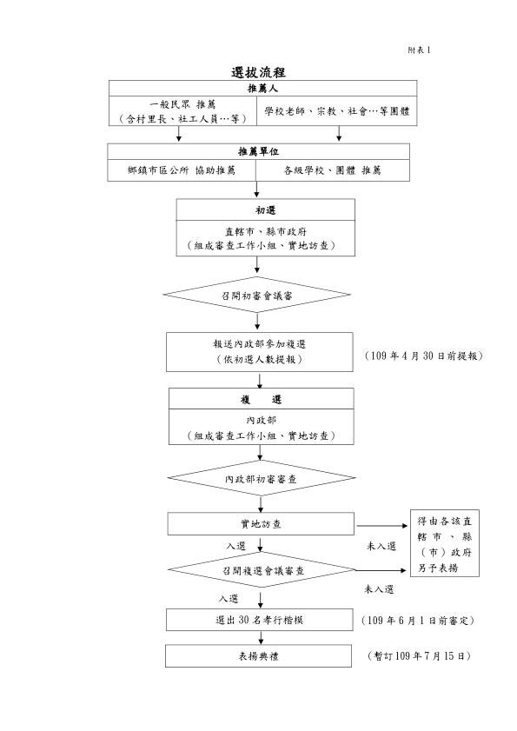

**109年全國孝行獎各直轄市、縣（市）推薦**

附表2

**參加複選最高名額分配表**

|  |  |  |  |
| --- | --- | --- | --- |
| 編號 | 直轄市、縣（市） | 名額 | 人口數 |
| 1 | 新北市 | 5 | 401萬6,477人 |
| 2 | 臺北市 | 4 | 264萬5,293人 |
| 3 | 桃園市 | 3 | 224萬6,893人 |
| 4 | 臺中市 | 4 | 281萬4,224人 |
| 5 | 臺南市 | 3 | 188萬1,156人 |
| 6 | 高雄市 | 4 | 277萬3,060人 |
| 7 | 宜蘭縣 | 1 | 45萬4,226人 |
| 8 | 新竹縣 | 1 | 56萬3,368人 |
| 9 | 苗栗縣 | 1 | 54萬5,645人 |
| 10 | 彰化縣 | 2 | 127萬2,789人 |
| 11 | 南投縣 | 1 | 49萬4,352人 |
| 12 | 雲林縣 | 1 | 68萬1,584人 |
| 13 | 嘉義縣 | 1 | 50萬3,357人 |
| 14 | 屏東縣 | 1 | 81萬9,429人 |
| 15 | 臺東縣 | 1 | 21萬6,966人 |
| 16 | 花蓮縣 | 1 | 32萬6,369人 |
| 17 | 澎湖縣 | 1 | 10萬5,236人 |
| 18 | 基隆市 | 1 | 36萬8,905人 |
| 19 | 新竹市 | 1 | 44萬8,472人 |
| 20 | 嘉義市 | 1 | 26萬7,733人 |
| 21 | 金門縣 | 1 | 14萬149人 |
| 22 | 連江縣 | 1 | 1萬3,093人 |
| 合計 | | 40 | 選出30名孝行楷模為原則 |
| 內政部戶政司人口統計資料：108年11月 | | | |

**109年全國孝行獎　　　　　直轄市、縣(市) 初選意見表**

附表3

|  |
| --- |
| 參加初選計　　　位；推薦參加複選計　　　名 |
| 初選審查工作小組成員：機關外　　　人；機關內　　　人 |
| 被推薦人姓名　　　　　　，初選結果名次第　　　名 |
| 初選意見： |
| 機關首長職章： |

(本表請填1位被推薦人，本頁可自行增加次頁)

**109年全國孝行獎　　　　　直轄市、縣(市)推薦書**

附表4

|  |  |  |  |  |  |  |  |  |  |  |
| --- | --- | --- | --- | --- | --- | --- | --- | --- | --- | --- |
| 被推薦人資料 | 姓名： | | 出生 | 年　　月　　日 | 家  庭  狀  況 | 稱謂 | | 姓名 | 出生  年月 | 職業 |
| 住址： | | | |  | |  |  |  |
|  | |  |  |  |
| 性別： | | 電話 | 宅 |  | |  |  |  |
| 職業： | | 公 |  | |  |  |  |
| 請 浮 貼  2吋半身  彩色相片1張  (電子檔併寄) | | 手機 |  | |  |  |  |
| 學歷 |  |  | |  |  |  |
|  | |  |  |  |
| 經歷 |  | 經濟狀況 | 低收入戶、中低收入戶者，請附證明 | | | | |
| 孝行事蹟簡介（非自傳，請由推薦人或推薦單位填報） | | | | | | | | | | |
| 1.孝行具體事蹟，字數至少300字，請以word標楷體橫式繕打，本頁可自行增加次頁。  2被推薦人孝行事蹟照3-5張請依後附格式黏貼。  (含標點符號，共 _________字) | | | | | | | | | | |
| 推薦人： | | 聯絡電話 & 手機： | | | | | 與被推薦人關係： | | | |
| 推薦單位（公所、學校或團體）： | | | | | | | | | | |
| 承辦人（單位、職稱、姓名簽章） | |  | | | 推薦單位印信 | | | | | |
| 承辦人電話&手機 | |  | | |
| 承辦人Ｅ-mail | |  | | |
| 主管(校長)簽章 | |  | | |

**109年全國孝行獎照片黏貼表**

______________直轄市、縣(市)被推薦人姓名：____________________

|  |
| --- |
| 被推薦人彩色個人半身生活照電子檔(非大頭照) |

______________直轄市、縣(市)被推薦人姓名：____________________

|  |
| --- |
| 彩色孝行事蹟照(電子檔) |
| 說明： |

|  |
| --- |
| 彩色孝行事蹟照(電子檔) |
| 說明： |

※請訪查人員拍孝行事蹟照片3-5張，亦可由被推薦人提供照片，惟請注意孝親對象之隱私。

同意書

本人參加內政部所舉辦之「109年全國孝行獎選拔及表揚活動」，同意提供正確身分證正反面（戶口名簿）影本、聯絡地址、電話、年齡及照片（含入選後之活動照及錄影）等資料，以作為內政部或其委外承包商辦理選拔及表揚活動等相關作為（活動聯繫、保險、獎品寄送、各式多媒體文宣）之用，並保證所提供之資料均為真實，且無僞造、冒用他人個人資料情事。參與本活動之個人資料，如涉及個人資料保護等事項者，由內政部依相關法令規定辦理。

同意人（本人）：　　　　　　　　　　　　　 （簽章）

監護人：　　　　　　　　　　　　　　　　　（簽章）

（本人如為未成年人，請由監護人簽名）

　　　109年　　　月　　　日

**109年全國孝行獎　　　　　　直轄市、縣(市)實地訪查表**

附表5

|  |  |  |  |  |  |
| --- | --- | --- | --- | --- | --- |
| 被推薦人姓名 |  | | 訪查日期 | 109年 月 日 | |
| 訪查地點 |  | | 時間長度 | 訪查共使用 時 分鐘 | |
| 參與訪查人員 | 被推薦人本人；親屬_____人；鄰居_____人；______(其他)___人 | | | | |
| 實地訪查  情形 | 1.具體孝行事蹟從 年，迄今共 年，侍奉父母及尊親屬 人。  2.請依實地訪查情形，說明與被推薦人相關之孝行事蹟(含標點符號至少200字)  (1)家庭成員之分工照顧情形、家庭成員間之相處融洽情形。  (2)聰明運用長照、關懷據點等社會資源，提升照顧品質情形。  (3)周遭關係人（如親友、鄰里、師長、同學等）對被推薦人孝行之敘述。  (4)被推薦人陪同孝親對象參與里鄰社區、團體互動情形。  (5)其他補充。 | | | | |
| 訪查意見 | (請略述被推薦人之事蹟特別發人深省或足為榜樣、學習之處，足堪獲選本年度孝行楷模之理由，含標點符號至少200字) | | | | |
| 訪查員之單位、職稱、姓名 | |  | | 訪查員簽章 |  |